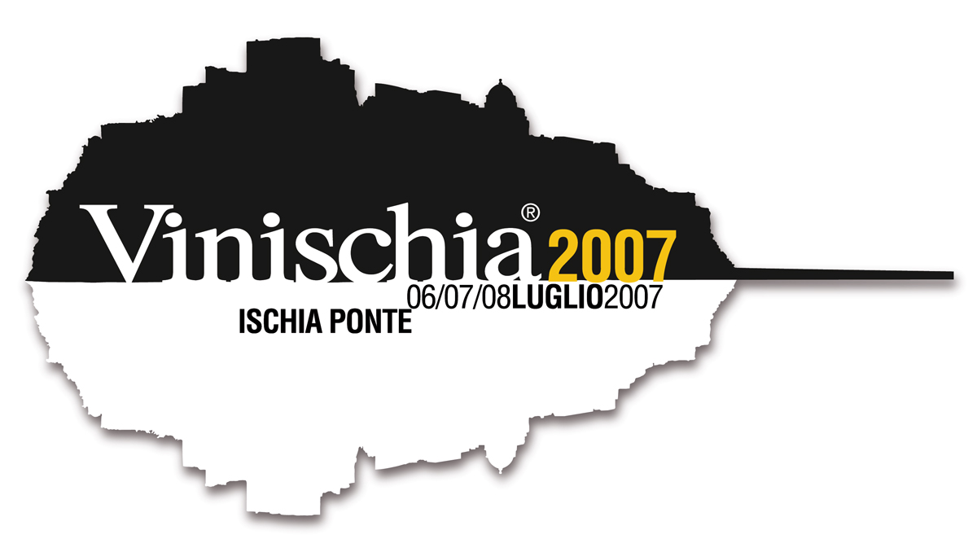

“Internazionalizzazione del prodotto Ischia:
lo Champagne come esempio da seguire”

Ore 21.00,Sabato 7 luglio Hotel Hermitage
Via L.do Mazzella, 80 Ischia (NA)

Champagne è un brand conosciuto in tutto il mondo, frutto di una storia plurisecolare ma anche di un’indiscutibile ed efficiente capacità di marketing. Ad un anno dal quarantennale della Doc Ischia approfondiamo la sana ed intelligente politica di promozione del territorio dei cugini d’Oltralpe.
Claudia Nicoli, Ambasciatrice italiana dello Champagne, ci guiderà nell’affascinante mondo delle bollicine francesi: una formidabile sintesi tra espressione del territorio ed esperienza dell’uomo.
Faremo assieme un viaggio in compagnia della storica maison Laurent-Perrier con i suoi vini più rappresentativi: l’L-P Brut, la Cuvée Rosé Brut e la cuvée de prestige il Grand Siécle.

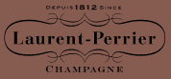

Tommaso Luongo, Resp. Degustazioni Vinischia 2007 - infoline:081993899 - www.vinischia.it

